LUXLINE, spol. s r.o., J.Murgaša 102, 940 64 Nové Zámky je zapísaná v obchodnom registri Okresného súdu Nitra oddiel Sro, vložka číslo 1688/N

IČO: 34128263

VÝROČNÁ SPRÁVA
LUXLINE, spol. s r.o.

zostavená ku dňu 31.12.2024

Právny dôvod na zostavenie výročnej správy

Povinnosť vypracovať výročnú správu spoločnosti za rok 2024 vyplynula podľa § 21 Zákona 431/2002 Z.z. o účtovníctve .

I. Informácie o účtovnej jednotke

Obchodné meno LUXLINE, spol. s r.o.
Sídlo J.Murgaša 102, 940 64 Nové Zámky
založená dňa 14.09.1995
zapísaná do obchodného registra dňa 02.10.1995
odd. Sro, vl.č.1688/N

Hlavné činnosti spoločnosti

Hlavná činnosť - veľkoobchod s autopríslušenstvom
- maloobchod okrem motorových vozidiel
Hlavné komodity sú autožiarovky a autopríslušenstvo

Dátum schválenia účtovnej závierky za predchádzajúce účtovné obdobie

Účtovná závierka spoločnosti k 31.12.2023, za predchádzajúce účtovné obdobie, bola schválená dňa 24.07.2024 a bola auditovaná.

Zoznam členov Štatutárnych orgánov spoločnosti

Meno a priezvisko | Názov orgánu
Ing,. Július Brenkus | konateľ
Ing. Tomáš Hlavička | konateľ
Ing. Peter Ölvecký | konateľ
Ing. Vladimír Palacka | konateľ

Štruktúra spoločníkov, výška podielu na základnom imaní, hlasovacie práva a podiel na ostatných položkách vlastného imania
Spoločníci | Podiel na základnom imaní |  | Hlasovacie  práva | Podiel na ostatných položkách vlastného imania
Spoločníci | EUR | % | % | EUR | %
Ing,. Július Brenkus | 1660 | 25 | 25 |  | 25
Ing. Tomáš Hlavička | 1660 | 25 | 25 |  | 25
Ing. Peter Ölvecký | 1660 | 25 | 25 |  | 25
Ing. Vladimír Palacka | 1660 | 25 | 25 |  | 25

II. Genéza a predpoklad budúceho vývoja činnosti spoločnosti
Vznik spoločnosti
Spoločnosť, založená v roku 1995 v Nových Zámkoch, začínala s autožiarovkami a dnes sa stala významným importérom náhradných dielov v európskom trhu.
Evolúcia Spoločnosti:
- 1995: Založenie spoločnosti so špecializáciou na autožiarovky.
- Rozšírenie sortimentu: Pridanie auto-elektro príslušenstva vrátane poistiek, stieračov a svetiel pre osobné aj nákladné autá.
- Odkúpenie podielu: Získanie 50% podielu od ELTA Automotive, čo zvýšilo potenciál pre expanziu na nové trhy.
Kľúčové Pokroky:
- Zameranie na segment: Rozšírenie predaja v oblasti náhradných dielov riadenia motorov, ako sú cievky a senzory.
- Dostupnosť produktov: Zabezpečenie 98% dostupnosti na sklade s možnosťou elektronického vyhľadávania cez profesionálne portály (TecDoc, Autocat+).
- Portfólio značiek: Hlavné značky ako ELTA Vision Pro, ELTA VX Pro, XEVO a QLUX. Spoločnosť drží licenciu značky LUCAS, čo jej umožňuje ponúkať rôzne typy LED-autožiaroviek a stieračov.
Tento prehľad ilustruje flexibilitu a prispôsobivosť Luxline s.r.o. v neustále sa meniacom automobilovom trhu a jej záväzok k poskytovaniu kvalitných produktov svojim zákazníkom.

Údaje o výnosoch a nákladoch

Produkt | Rok 2024 | Rok 2023 | Rok 2022
 | auditované | auditované | auditované
Čistý obrat | 10.887.684 | 9.424.866 | 7.775.866
Výnosy z hosp. činnosti | 10.909.882 | 9.447.271 | 7.905.082
Tržby z predaja tovaru | 10.830.837 | 9.388.997 | 7.727.149
Služby | 68.857 | 42.947 | 142.692
Tržby z predaja dlh. majetku
Náklady na hosp. činnosť | 10.744.580 | 9.283.379 | 7.782.896
Náklady na predaný tovar | 9.565.795 | 8.198.957 | 6.728.940
Spotreba materiálu | 98.530 | 77.990 | 65.629
Služby | 238.095 | 195.560 | 275.268
Osobné náklady | 670.509 | 573.737 | 545.710
Mzdové náklady | 473.935 | 410.771 | 391.672
Náklady na soc. poistenie | 170.406 | 143.849 | 135.426
Soc. náklady | 26.168 | 19.117 | 18.612
Dane a poplatky | 11.572 | 10.848 | 10.859
Odpisy a oprávky k majetku | 114.900 | 104.249 | 88.388
Opravné položky k pohľ. | 940 | 65.757 | 37.546
Výsledok z hospodárenia | 165.302 | 163.892 | 122.186
Pridaná hodnota | 996.122 | 959.247 | 799.915
Výnosy z finančnej činnosti | 90.043 | 105.458 | 112.907
Kurzové zisky | 9.782 | 15.931 | 36.531
Nákladové úroky | 52.543 | 56.833 | 27.719
Kurzové straty | 16.331 | 29.017 | 30.998
Výsledok hosp za účt. obdobie | 179.797 | 177.028 | 166.463
Daň z príjmov | 42.994 | 44.752 | 39.115
Výsledok hosp. po zdanení | 136.803 | 132.315 | 126.683

III. Postavenie a stabilita spoločnosti na trhu, predpokladaný vývoj
V súčasnosti je spoločnosť Luxline s.r.o. významným hráčom na poli importu a distribúcie náhradných dielov pre automobily na európskom trhu. Odkúpením 50% podielu renomovanej spoločnosti ELTA Automotive Ltd.sa otvorili nové možnosti pre expanziu do ďalších trhov a rozšírenie portfólia produktov. Toto spojenie poskytuje spoločnosti Luxline s.r.o. široké spektrum produktov a značiek, čo zabezpečuje stále rastúcu konkurencieschopnosť na trhu.
Jedným z hlavných cieľov do budúcnosti je rozšírenie ponuky náhradných dielov a služieb v oblasti komponentov riadenia motorov, ako sú palivové čerpadlá, snímače tlaku, výfukové systémy a filtre. Všetky produkty sú dostupné v širokom sortimente a s vysokou mierou dostupnosti skladových zásob, pričom zákazníci môžu vyhľadávať tieto položky aj prostredníctvom odborných portálov ako TecDoc, Autocat+ či Aldoc.
Hlavnými značkami, ktoré spoločnosť Luxline s.r.o. ponúka, sú sú ELTA Vision Pro, ELTA VX Pro, XEVO a QLUX. Okrem toho je firma hrdým držiteľom licencie na značku LUCAS, ktorá jej umožňuje poskytovať zákazníkom najnovšie technológie v oblasti automobilových žiaroviek, svetelných systémov a ďalších komponentov pre osobné a nákladné vozidlá.

IV. Politika kvality
Vrcholový manažment spoločnosti Luxline s.r.o. sa zaväzuje neustále plniť všetky zákonné požiadavky a neustále zvyšovať efektívnosť procesov v oblasti kvality, špecializujúc sa na obchodovanie s automobilovými dielmi v súlade s medzinárodne uznávanými normami kvality.
Spokojnosť zákazníkov je kľúčovým cieľom našej organizácie. Dosahujeme ju prostredníctvom stabilnej a efektívnej práce, ktorá je v súlade s najnovšími technickými trendmi a legislatívnymi požiadavkami Slovenskej republiky. Naša firma sa zároveň riadi prísnymi environmentálnymi normami a zodpovedným prístupom k ochrane životného prostredia.
Vysoká odborná spôsobilosť našich zamestnancov je základom pre poskytovanie kvalitných služieb. Neustále vzdelávanie a odborný rast našich pracovníkov je prioritou, ktorá zabezpečuje, že poskytované produkty a služby spĺňajú najvyššie štandardy. Každý zamestnanec našej spoločnosti sa podieľa na zabezpečení kvality a zhodnosti všetkých našich procesov a výstupov.
Efektívna komunikácia so zákazníkmi je našou prioritou. Zabezpečujeme pravidelnú aktualizáciu technických a komerčných informácií, ktoré umožňujú našim partnerom prispôsobiť svoje potreby aktuálnym požiadavkám trhu. Vzájomná dôvera a kvalitné obchodné vzťahy sú základom našich dlhodobých cieľov.
Trvalo budujeme silné partnerské vzťahy s našimi dodávateľmi a zodpovedne vyberáme produkty, ktoré poskytujeme na trhu. Snažíme sa neustále zlepšovať technickú úroveň našich služieb a aplikovať najnovšie technológie podľa stanovených podmienok. Všetky naše činnosti realizujeme v súlade s predpismi BOZP a environmentálnymi normami.

Podiel spoločnosti na trhu:
SR

Autožiarovky: ELTA+QLUX + LUCAS: 26,0%
Autožiarovky OSRAM, NEOLUX: 62,0%
Poistky: 3,0%
Svetlá pre nákladné automobily: 7,0%
Elektroinštalačný materiál: 23,0%
PVC pásky: 2,0%
Viazacie pásky: 23,0%
Relé: 1,0%
Húkačky: 5,0%
Stierače: 26,0%
Spotrebiteľské batérie: 0,70%
EMS: 5,8%
Pracovné svetlá: 15,0%
Výstražné svetla: 20,0%
Prislusenstvá k mob.telefonom do auta: 3,0%
ACE produkty OSRAM: 5,0%

Predpoklad výsledku hospodárenia

V roku 2024 dosiahla spoločnosť lepšie výsledky v porovnaní s predchádzajúcim zdaňovacím obdobím. Čistý obrat vzrástol a trh s autožiarovkami a autopríslušenstvom vykázal zlepšenie. Vedenie spoločnosti, spolu so svojimi zamestnancami, sa naďalej usiluje o udržanie konkurencieschopnosti na trhu a pokračuje v expanzii do nových krajín, pričom sa zameriava predovšetkým na východoeurópsky trh.
Implementácia nového softvéru pre skladové hospodárstvo: Odoo
Naša spoločnosť nedávno implementovala nový softvér pre skladové hospodárstvo – Odoo, ktorý predstavuje významný krok v optimalizácii našich procesov. Odoo je integrovaný systém, ktorý ponúka širokú škálu funkcií pre efektívne riadenie a sledovanie skladových zásob, objednávok, fakturácie a ďalších logistických procesov. Tento softvér je navrhnutý tak, aby pokrýval všetky oblasti podnikových operácií, od nákupu až po distribúciu, čím nám umožňuje lepšie prepojiť všetky oddelenia firmy a zabezpečiť hladký priebeh každodenných činností.
Výhody Odoo pre našu spoločnosť:
- Automatizácia a optimalizácia procesov: Odoo nám umožňuje plne automatizovať mnohé procesy, ako je sledovanie stavu zásob, spracovanie objednávok či generovanie faktúr. Týmto spôsobom znižujeme administratívnu záťaž a minimalizujeme riziko chýb.
- Reálna kontrola nad skladovými zásobami: Softvér poskytuje detailný prehľad o všetkých skladových položkách v reálnom čase, vrátane histórie pohybov a predpokladaných zásob. Týmto spôsobom môžeme presne plánovať nákupy, predchádzať výpadkom v zásobovaní a efektívne riadiť skladové procesy.
- Flexibilita a prispôsobenie potrebám firmy: Odoo je veľmi flexibilné a umožňuje nám prispôsobiť ho podľa špecifických potrieb našich operácií. Môžeme nastaviť rôzne pravidlá a parametre, ktoré nám pomôžu optimalizovať konkrétne oblasti našich skladových činností, ako sú cenové hladiny, minimálne zásoby, či spôsoby skladovania.
- Jednoduchá integrácia s inými systémami: Odoo je navrhnuté tak, aby sa jednoducho integrovalo s ďalšími podnikateľskými systémami, čo nám umožňuje zabezpečiť plynulý tok informácií medzi rôznymi oddeleniami – od skladového hospodárstva cez predaj a marketing až po finančné oddelenie.
- Reporting a analytika: Odoo ponúka výkonný nástroj na vytváranie reportov a analytických prehľadov, ktoré nám umožňujú sledovať výkonnosť skladu, efektivitu predaja a ďalšie kľúčové ukazovatele. Tieto dáta nám pomáhajú pri rozhodovaní a strategickom plánovaní.
Implementácia systému Odoo do našich skladových procesov je dôležitým krokom v smere digitalizácie a modernizácie našich podnikových operácií. Tento softvér nám pomôže nielen zvýšiť efektivitu, ale aj zlepšiť kvalitu služieb, ktoré poskytujeme našim zákazníkom. S jeho pomocou budeme schopní pružnejšie reagovať na potreby trhu a zaručiť, že naše skladové operácie budú vždy v súlade s najnovšími technickými a obchodnými požiadavkami.

V. Organizačná štruktúra spoločnosti

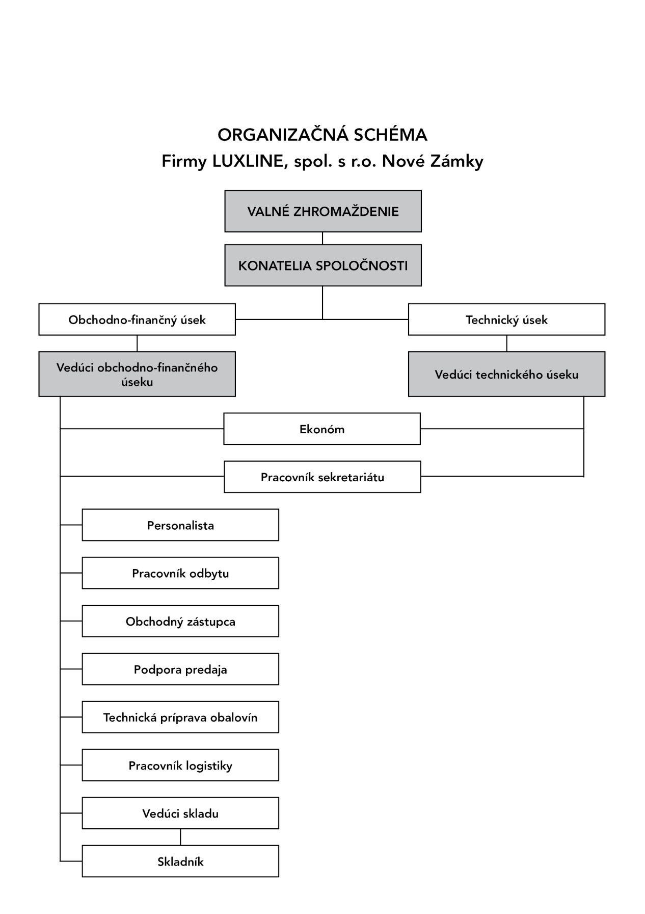

Ukazovatele práce a miezd

Ukazovateľ | k 31. 12. 2024 | k 31. 12. 2023 | k 31. 12. 2022
 | auditované | auditované | auditované
Počet zamestnancov spolu | 22 | 22 | 21
Z toho: Výrobní robotníci | 9 | 9 | 9
Priemerný počet zamestnancov | 22 | 22 | 21
Mzdové náklady v EUR | 473.935 | 410.770 | 391.672

Ekonomické ukazovatele a finančná situácia

1. Dlhodobý hmotný a nehmotný majetok

Prehľad o štruktúre v obstarávacích cenách k 31.12. 2024

Ukazovateľ | k 31. 12. 2024 | k 31. 12. 2023 | k 31. 12. 2022
 | auditované | auditované | auditované
Softwér | 42.381 | 38.222 | 687
Budovy | 1.419.501 | 1.419.501 | 1.393.096
Stroje a zariadenia | 385.521 | 402.790 | 341.346
Pozemky | 197.958 | 197.958 | 197.958
Spolu: | 2.045.361 | 2.058.470 | 1.939.273

Spoločnosť má primeraný hnuteľný a nehnuteľný majetok k svojej činnosti.

2. Finančný majetok

Ukazovateľ | k 31. 12. 2024 | k 31. 12. 2023 | k 31. 12. 2022
 | auditované | auditované | auditované
Stav v pokladni | 1364 | 5349 | 962
Stav na účtoch | 4.159 | 175.236 | 16.882
Ceniny | 2.743 | 3.480 | 2.652

Spoločnosť čerpá kontokorentný úver na prevádzkové náklady.

3. Údaje o vlastnom imaní

Prehľad zmien vlastného imania v priebehu účtovného obdobia

Položka | Pohyby
Položka | Stav  31.12.2024 | Prírastok +- | Stav  31.12.2023 | Stav  31.12.2022
 | auditované | auditované | auditované | auditované
Vlastné imanie spolu | 2.479.619 | 19.347 | 2.460.272 | 2.327.959
Základné imanie | 6.648 | - | 6.648 | 6.640
Vlastné akcie a vlastné obchodné podiely | - | - |  | -
Zmena základného imania | - | - |  | -
Kapitálové fondy | - | - |  | -
Emisné ážio | - | - |  | -
Ostatné kapitálové fondy | - | - |  | -
Zákonný rezervný fond | - | - |  | -
Oceňovacie rozdiely z precenenia majetku a záväzkov | - | - |  | -
Oceňovacie rozdiely z kapitálových účastí | - | - |  | -
Oceňovacie rozdiely z precenenia pri splynutí a rozdelení | - | - |  | -
Fondy zo zisku | 665 | - | 665 | 664
Zákonný rezervný fond | 665 | - | 665 | 664
Nedeliteľný fond | - | - | - | -
Štatutárne fondy a ostatné fondy | - | - | - | -
Výsledok hospodárenia minulých rokov | 2.335.503 | 14.858 | 2.320.645 | 2.193.963
Nerozdelený zisk minulých rokov | 2.335.503 | 14.858 | 2.320.645 | 2.193.963
Neuhradená strata minulých rokov | - | - | - | -
Výsledok hosp. za účtovné obdobie po zdanení | 136.803 | 4.488 | 132.315 | 126.684

Nerozdelený zisk

Konatelia firmy Luxline, spol. s r.o. sa na valnom zhromaždení uskutočneného dňa 24.07.2024 rozhodli o preúčtovaní zisku za rok 2023 na nerozdelený zisk vo výške 132.314,24 EUR.

4. Majetok a záväzky

Položka | Stav  31.12.2024 | Stav  31.12.2023 | Stav  31.12.2022
 | auditované | auditované | auditované
Majetok spolu | 5.978.542 | 6.398.256 | 6.430.291
Neobežný majetok | 1.619.084 | 1.987.082 | 2.246.622
Dlhodobý hmotný majetok | 631.240 | 731.830 | 743.257
Obežný majetok | 4.344.899 | 4.390.655 | 4.176.479
Zásoby spolu | 2.465.644 | 2.748.064 | 2.924.425
Dlhodobé pohľadávky | 1.426 | 0 | 0
Krátkodobé pohľadávky | 1.869.563 | 1.478.171 | 1.478.171
Pohľadávky z obch. styku | 1.573.463 | 1.232.168 | 1.478.171
Finančné účty | 8.266 | 184.066 | 20.496
Časové rozlíšenie | 14.559 | 20.519 | 7.189
Vlastné imanie a záväzky | 5.978.542 | 6.398.256 | 6.430.291
Výsledok hospod, min.rokov | 2.335.503 | 2.320.645 | 2.193.963
Výsledok hospod, za účt. obdobie | 136.803 | 132.314 | 126.684
Dlhodobé rezervy | 2.965 | 2.194 | 1.973
Krátkodobé záväzky | 2.492.956 | 2.697.279 | 2.777.147
Záväzky z obch. styku | 1.305.403 | 1.245.738 | 1.401.806
Krátkodobé rezervy | 36.284 | 28.488 | 23.499
Časové rozlíšenie | 0 | 0 | 14261

Iné dôležité informácie

1. Spoločnosť LUXLINE, spol. s r.o, IČO: 34128263 má od 29.09.2017 dcérsku spoločnosť ELTA Europe s.r.o. IČO: 51118581
2. Neexistujú podniky, v ktorých je spoločnosť neobmedzene ručiacim spoločníkom
3. Spoločnosť nemá zriadenú organizačnú zložku v zahraničí.
4. Spoločnosť neúčtovala o výdavkoch na vedu a výskum.
5. Spoločnosť neúčtovala o obstarávaní vlastných akcií, dočasných listov, obchodných podielov a akcií, dočasných listov ani o obchodných podieloch ovládajúcej osoby.
6. Prílohou výročnej správy je výkaz Účtovnej závierky a Poznámky zostavené
k 31.12.2024.
7. Neexistuje podnik, ktorý zostavuje konsolidovanú účtovnú závierku .
8. Správa audítora s výrokom tvorí prílohu výročnej správy.

Významné udalosti po dátume účtovnej závierky
Po skončení účtovného obdobia nenastali v účtovnej jednotke žiadne udalosti osobitného významu.

Ostatné ukazovatele sú súčasťou Poznámok k účtovnej závierke k 31.12.2024

Prílohy:

1/ správa audítora o overení účtovnej závierky za rok 2024
2/ súvaha za rok 2024
3/ výkaz ziskov a strát za rok 2024
4/ poznámky k účtovnej závierke 2024

